Folgende Anweisung kommt in die function.php des Themes, damit nur noch Beiträge der eigens erstellten Kategorie „Startseite“ angezeigt werden (8 ist die ID der Kategorie):

1

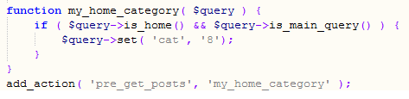

Die „page-inner“ class des Themes wurde innerhalb der content.php auskommentiert. Dadurch bestehen die Beiträge auf der Startseite nur aus Bild und Text

2

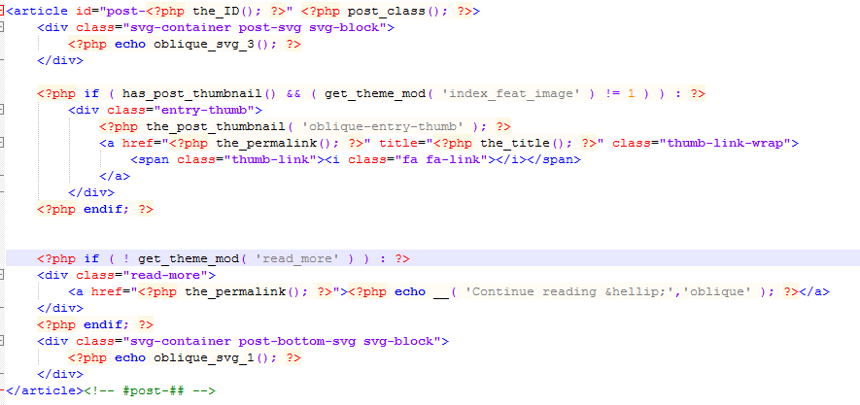

Folgende Anweisung wird der functions.php des Themes hinzugefügt, damit die Admin-bar nur für den Admin angezeigt wird.

3

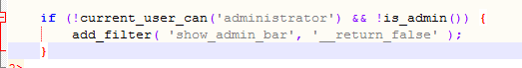

Folgende Anweisungen werden innerhalb der maintenance.php des Wartemodus plugins ausgeklammert, weil sonst die admin-bar wieder für non admin User angezeigt wird.

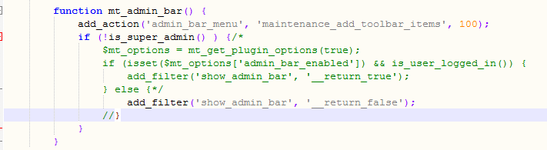

Kleiner farbanpassungen innerhalb der style.css des Themes

Folgende Anpassung innerhalb der single.php des Themes, ist notwendig, damit das Bewertungssystem nur für die Beiträge der Kategorien 9, 10 und 11 sichtbar ist

4

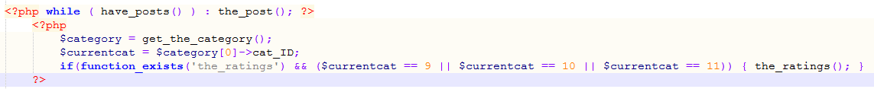

Im Folgenden Abschnitt wurde das Wort thougts durch Kommentar ersetzt. Dadurch steht im Kommentar Bereich „2 Kommentare von …“ statt „2 Gedanken von …“

5

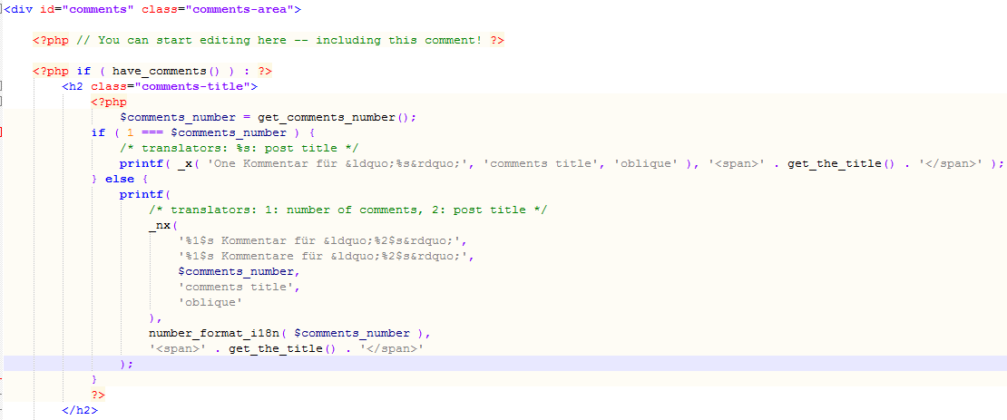

Innerhalb der login.php des User Plugins wurde das Label ‚Username or E-Mail‘ gekürzt in ‚Username‘

1

C:\Users\SilentFear\AppData\Local\Microsoft\Windows\INetCache\Content.Word\Pic14.png

Innerhalb der style-front-end.css des User Plugins wurde die width auf 50% gesetzt, damit die schrift über den Feldern für den Login liegt.

2

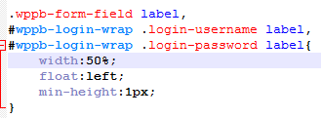

Innerhalb der login.php des User Plugins wurde das Label ‚Register ‘ geändert in ‚Registrieren‘, da register mit Anmelden übersetzt wurde.

3

